**Use Case Overview**

**Use Case Diagram Level 1: ระบบรับรายการอาหารภายในห้องครัว**

ระบบรับรายการอาหารภายในห้องครัว

Sub-System

Chef

Structure Charts

For example:

Order Restaurant System

รับรายการอาหารภายในห้องครัว

รับรายการอาหาร

แก้ไขรายการอาหาร

ส่งรายการอาหาร

ยกเลิกรายการอาหาร

**Model-View-Controller (MVC) Model**

ระบบรับรายการอาหารภายในห้องครัว

1 รับรายการอาหารลูกค้า

Receive order of Customer GUI Receive order of Customer to Model Customer

Order of Customer Report Screen Receive Customer from Model

2 แก้ไขรายการอาหารจากลูกค้า

Update order of Customer GUI Update order of Customer to Model Customer

Order of Customer Report Screen Receive Customer from Model

3 ส่งรายการอาหารจากลูกค้า

Send order of Customer GUI Send order of Customer to Model Customer

Order of Customer Report Screen Receive Customer from Model

4 ลบรายการอาหารจากลูกค้า

Delete order of Customer GUI Delete order of Customer to Model Customer

Order of Customer Report Screen Receive Customer from Model

**Entity Class Model**

ระบบรับรายการอาหารภายในห้องครัว

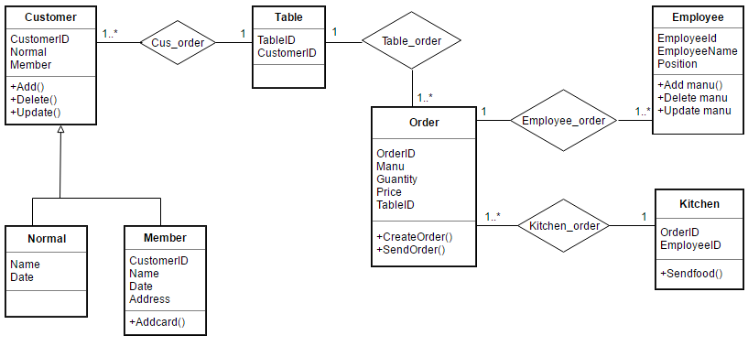

**Sequence Diagram**

ระบบรับรายการอาหารภายในห้องครัว

1 รับรายการอาหาร

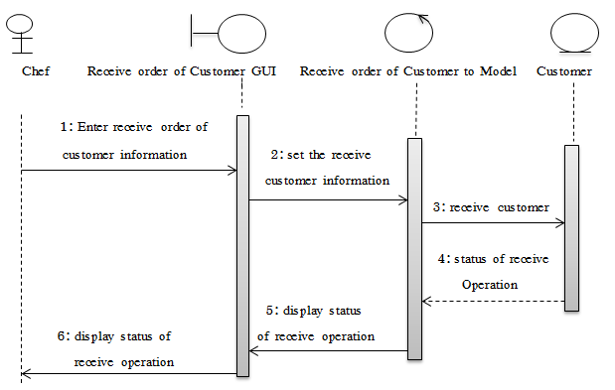

2 แก้ไขรายการ

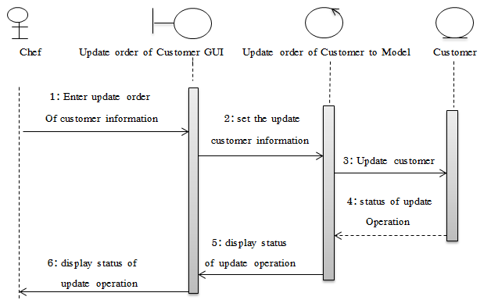

**3** ส่งรายการอาหาร

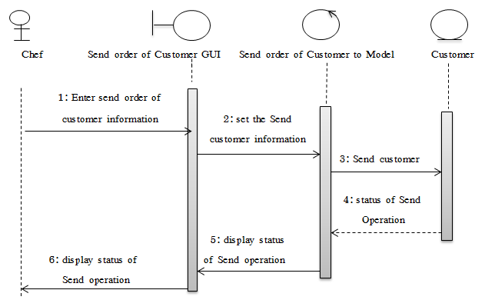

4 ยกเลิกรายการอาหาร

